Спосіб застосування та дози.
Лікарський засіб Скайрізі слід застосовувати під керівництвом і наглядом лікаря, який має досвід діагностики та лікування станів, при яких показано застосування Скайрізі.
Дози
Рекомендована доза становить 150 мг, що вводиться шляхом підшкірної ін’єкції у тиждень 0, тиждень 4, а потім кожні 12 тижнів (або дві ін’єкції по 75 мг у попердньо наповнених шприцах, або одна ін’єкція 150 мг у автоінжекторі).
Для пацієнтів, які не відповідають на лікування після 16 тижнів терапії, слід розглянути доцільність відміни цього лікарського засобу. У деяких пацієнтів із бляшковим псоріазом і з частковою відповіддю може згодом спостерігатися покращення при лікуванні понад 16 тижнів.
Пропуск дози
У разі пропуску дози цей лікарський засіб застосовують якнайшвидше. Після цього лікарський засіб застосовують регулярно за звичайною схемою.
Особливі групи пацієнтів
Пацієнти літнього віку (віком від 65 років)
Корегування дози не потрібне.
Інформація про застосування цього лікарського засобу пацієнтам віком ≥ 65 років обмежена.
Пацієнти з нирковою або печінковою недостатністю
Жодних конкретних досліджень для оцінки впливу печінкової або ниркової недостатності на фармакокінетику лікарського засобу Скайрізі проведено не було. Загалом не очікується, що ці стани мають будь-який значний вплив на фармакокінетику моноклональних антитіл, а тому коригування дози не вважається необхідним.
Діти
Безпека та ефективність застосування рісанкізумабу дітям та підліткам віком від 5 до 18 років ще не встановлені. Дані відсутні.
Дані про відповідне застосування рісанкізумабу дітям віком до 6 років за показанням помірний або тяжкий бляшковий псоріаз або дітям віком до 5 років за показанням псоріатичний артрит відсутні.

Пацієнти з надмірною масою тіла
Корегування дози не потрібне.
Спосіб застосування
Лікарський засіб Скайрізі вводять шляхом підшкірної ін’єкції. Ін’єкцію слід робити в стегно або живіт. При введенні ін’єкцій пацієнтам слід уникати ділянок чутливої шкіри, синців, еритематозної, ущільненої чи ураженої псоріазом шкіри.
Пацієнти можуть самостійно вводити собі лікарський засіб Скайрізі після проходження ними навчання техніці підшкірної ін’єкції. Пацієнтів слід проінструктувати про необхідність прочитати інструкцію щодо самостійного введення, яка наведена в інструкції для медичного застосування лікарського засобу Скайрізі.
Введення лікарського засобу Скайрізі у верхню зовнішню частину руки може проводити лише медичний працівник або особа, яка доглядає пацієнта.

Інструкція щодо самостійного введення

Автоінжектор

Зелена кнопка-активатор Контрольне віконце Голка Темно-сірий захисний ковпачок
(не знімати до моменту введення ін’єкції)
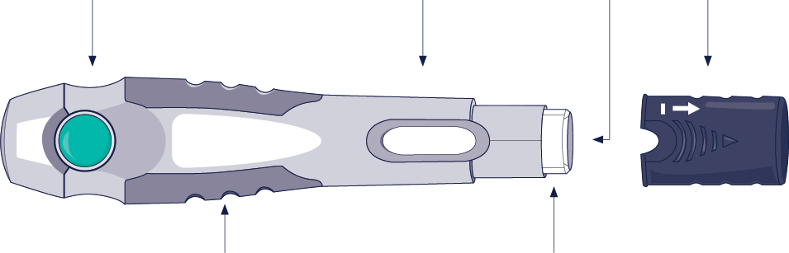
Сірий упор для пальців Білий рукав голки

Важлива інформація, яку необхідно знати до введення лікарського засобу Скайрізі
- Перед ін’єкцією Ви повинні пройти навчання щодо того, як правильно робити ін’єкцію лікарського засобу Скайрізі. Проконсультуйтеся зі своїм лікарем, фармацевтом або медсестрою, якщо Вам потрібна допомога.
- Позначте дати у своєму календарі, щоб знати, коли потрібно ввести лікарський засіб Скайрізі.
- Тримайте лікарський засіб Скайрізі в оригінальній картонній коробці для захисту від світла до моменту його застосування.
- Перед проведенням ін’єкції вийміть картонну коробку з автоінжектором з холодильника та залиште при кімнатній температурі, уникаючи прямих сонячних променів, на 30–90 хвилин перед введенням ін’єкції. Не виймайте автоінжектор з коробки до досягнення ним кімнатної температури. Лікарський засіб Скайрізі не можна нагрівати у жодний інший спосіб (наприклад, у мікрохвильовій пічці або у гарячій воді).
- Не вводьте лікарський засіб, якщо у контрольному віконці Ви бачите, що рідина каламутна або містить пластівці чи великі частинки. Рідина повинна виглядати прозорою або жовтою і може містити дрібні білі або прозорі частинки.
- Не струшуйте автоінжектор.
- Знімайте ковпачок безпосередньо перед введенням.
Не застосовуйте цей лікарський засіб:
- якщо закінчився його термін придатності;
- якщо рідину заморожували (навіть якщо вона розтанула);
- якщо автоінжектор впав чи пошкоджений;
- якщо порушено цілісність картонної упаковки.

Дотримуйтеся покрокової інструкції щоразу, коли застосовуєте лікарський засіб Скайрізі.

КРОК 1
Покладіть на чисту рівну поверхню:
  - 1 автоінжектор;
  - 1 серветку, просякнуту спиртом, та ватну кульку (не вкладені до картонної коробки).
Вимийте і висушіть руки.
КРОК 2  Ділянки для ін’єкцій  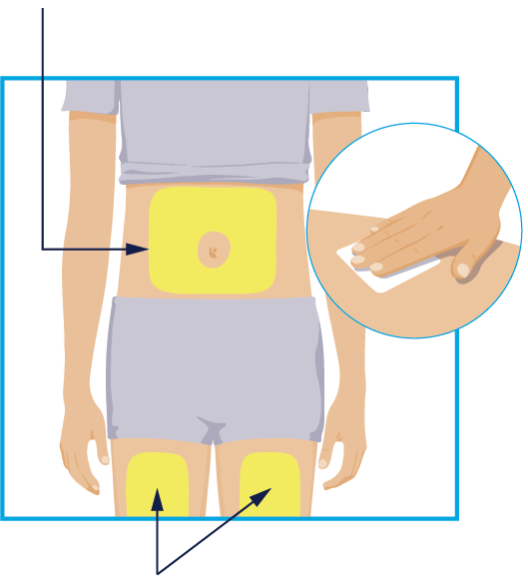  Ділянки для ін’єкцій | Для введення ін’єкції лікарського засобу оберіть одну з цих 3 ділянок:  - передня частина лівого стегна;  - передня частина правого стегна;  - живіт на відстані не менше 5 см від пупка.  Перед ін’єкцією протріть спиртовою серветкою круговими рухами ділянку, куди Ви будете вводити лікарський засіб.  - Не торкайтеся та не дмухайте на продезінфіковану ділянку шкіри. Дайте шкірі висохнути перед введенням ін’єкції.  - Не вводьте лікарський засіб через одяг.  - Не вводьте лікарський засіб у шкіру, яка болить, де є синець, почервоніння, яка є ущільненою чи має шрами або розтяжки.  - Не вводьте лікарський засіб у ділянки, уражені псоріазом.
КРОК 3  Перевірте рідину  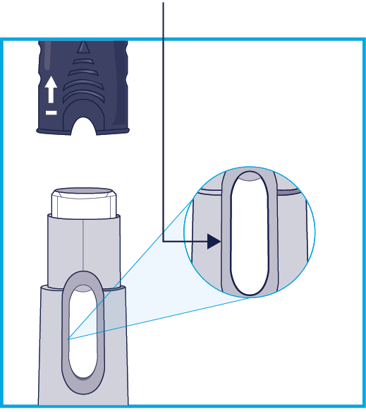 | Тримайте автоінжектор захисним ковпачком доверху, як показано на рисунку.  - Зніміть захисний ковпачок.  - Перевірте рідину в автоінжекторі через контрольне віконце.  - Нормально бачити бульбашки у віконці.  - Рідина має виглядати прозорою або жовтою і може містити дрібні білі або прозорі частинки.  - Не застосовуйте лікарський засіб, якщо рідина каламутна або містить пластівці чи великі частинки.
КРОК 4  Стегно або живіт  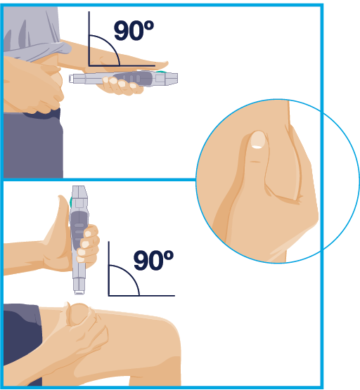 | Тримайте автоінжектор за упор для пальців та розверніть його таким чином, щоб рукав голки був направлений у місце ін’єкції, а Ви могли бачити зелену кнопку-активатор.  Іншою рукою обережно візьміть ділянку очищеної шкіри у складку і міцно утримуйте її.  Розташуйте рукав голки під кутом 90º до складки шкіри.
КРОК 5  Перший «клік» 15 секунд  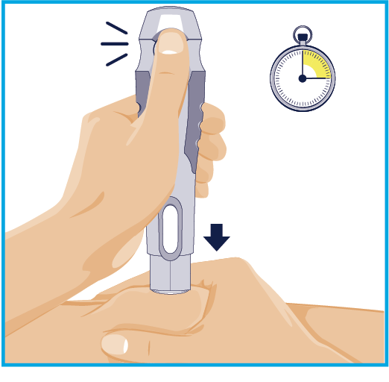 | Тримайте автоінжектор таким чином, щоб бачити зелену кнопку-активатор та контрольне віконце.  Притисніть рукав голки до складки шкіри у місці ін’єкції та утримуйте.  • Автоінжектор активується, лише якщо рукав голки притиснутий до місця ін’єкції перед натисканням зеленої кнопки-активатора.  Натисніть зелену кнопку-активатор та утримуйте автоінжектор протягом 15 секунд.  • Гучний «клік» свідчить про початок введення.
КРОК 6  Другий «клік»  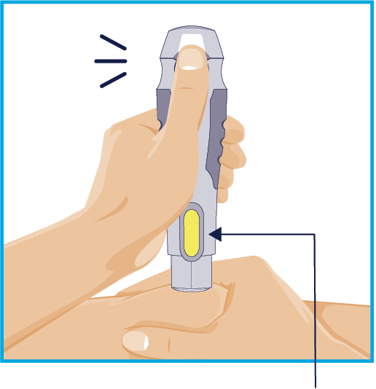  Жовтий індикатор | Продовжуйте притискати автоінжектор до місця ін’єкції.  Ін’єкція завершена, коли:  • автоінжектор зробив другий «клік» або  • жовтий індикатор заповнив контрольне віконце.  Це займає до 15 секунд.
КРОК 7  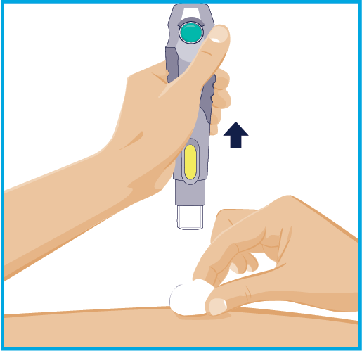 | Після завершення ін’єкції повільно витягніть голку автоінжектора зі шкіри.  Голка сховається в рукаві і зробить ще один «клік».  Після завершення ін’єкції покладіть ватну кульку на шкіру в місці ін’єкції.  • Не тріть місце ін’єкції.  - Невелика кровотеча в місці ін’єкції є нормою.
КРОК 8
  - Не викидайте використаний автоінжектор разом із побутовим сміттям.
  - Ваш лікар, фармацевт або медсестра розкаже Вам, як утилізувати використаний автоінжектор відповідно до вимог чинного законодавства.

Діти.
Безпека й ефективність застосування рісанкізумабу дітям та підліткам віком від 5 до 18 років не встановлені. Дані відсутні.
Дані про відповідне застосування рісанкізумабу дітям віком до 6 років за показанням помірний або тяжкий бляшковий псоріаз або дітям віком до 5 років за показанням псоріатичний артрит відсутні.

